Určenie predpokladanej hodnoty zákazky
6

Predpokladaná hodnota zákazky na stavebné práce s názvom: „Výstavba detských jaslí vo Vranove nad Topľou“ pre projekt: Súkromné jasle Best Friends nursery s kódom: NFP302020W795, financovaný z IROP-PO2-SC211-2018-34 - Podpora a rozvoj služieb starostlivosti o deti do troch rokov veku dieťaťa na komunitnej úrovni, je určená na základe použitia metódy:
cenníkové určenie ceny - č. cenníka a ročník: CENEKON 2019

Obstarávateľ/Verejný obstarávateľ stanovil predpokladanú hodnotu zákazky v súlade s časťou 2.2.2 Príručky k procesu verejného obstarávania v rámci IROP-PO2-SC211-2018-34 - Podpora a rozvoj služieb starostlivosti o deti do troch rokov veku dieťaťa na komunitnej úrovni na:

199.673,02 € bez DPH

Poznámky k použitej metóde určenia výšky PHZ:
PHZ bola stanovená na základe ocenenia Výkazu výmer stavebným cenárom pod dohľadom zodpovedného projektanta DD-ARCH,s.r.o, Hencovce 1836/25, Ing. Drahomír Dvorjak. Reg. Č.: SKA-1274AA.
Ako východiskový zdroj oceňovania bola použitá: DATABÁZA CENEKON 2019 - smerná orientačná databáza, ktorá obsahuje položky konštrukcií a materiálov a umožňuje rýchle orientačné ocenenie verejných zákaziek.
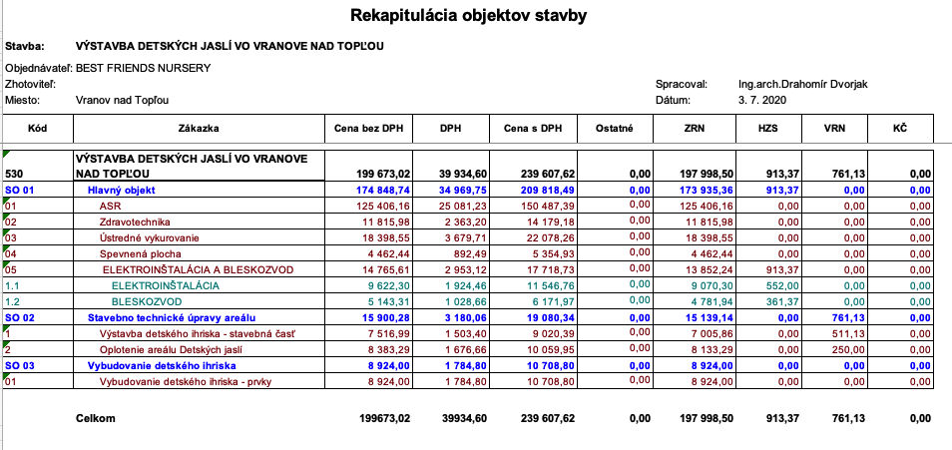

Určenie predpokladanej hodnoty zákazky je stanovené ku dňu: 02.09.2020

Prílohy:
Rozpočet stavby - dokumentácia preukazujúca výpočet PHZ (na základe vyššie identifikovanej metódy)

Ing. Milan Filip Miloslav Bezek, konateľ
––––––––––––––––––––––––––– –––––––––––––––––––––––––––
Vypracoval Schválil
(Meno, priezvisko, útvar, podpis) (Meno, priezvisko, útvar, podpis)

Test bežnej dostupnosti
6
Predmet a druh /tovary a služby, stavebné práce/ zákazky:
„Výstavba detských jaslí vo Vranove nad Topľou“

Nižšie uvedené podmienky uvedené v ustanovení § 2 ods. 5 písm. o) ZVO sú vymedzené kumulatívnym spôsobom a pri „teste bežnej dostupnosti“ musí byť naplnená každá z uvedených podmienok:
Tovary, stavebné práce alebo služby na trhu |  | Áno | Nie
1 | nie sú vyrábané, dodávané, uskutočňované alebo poskytované na základe špecifických a pre daný prípad jedinečných požiadaviek | X | ---
2 | sú ponúkané v podobe, v ktorej sú bez väčších úprav ich vlastností alebo prvkov aj dodané, uskutočnené alebo poskytnuté a zároveň – t. j. neboli špecifikované jedinečné požiadavky | --- | X
3 | sú spravidla v podobe, v akej sú dodávané, uskutočňované alebo poskytované pre verejného obstarávateľa a obstarávateľa, dodávané, uskutočňované alebo poskytované aj pre spotrebiteľov a iné osoby na trhu – t. j. nebolo potrebné ich upraviť (ich vlastnosti, podobu) | --- | X
V prípade, ak sú odpovede na otázky č. 1 – 3 ÁNO, je možné uviesť, že predmet zákazky je v danom čase bežne dostupný na trhu.

Nižšie uvedené podmienky uvedené v ustanovení § 2 ods. 6 a 7 ZVO stanovujú podporné pravidlo, ktoré by malo uľahčiť správnu kategorizáciu vo vzťahu k bežnej dostupnosti na trhu:

Tovary, stavebné práce alebo služby na trhu |  | Áno | Nie
4 | sú určené na uspokojenie bežných prevádzkových potrieb | --- | X
5 | sú spotrebného charakteru | --- | X
V prípade, ak sú odpovede na otázky č. 4 – 5 ÁNO, je pravdepodobné, že predmet zákazky je v danom čase bežne dostupný na trhu.

Záver*: | Bežne dostupný/á tovar, služba alebo stavebná práca | Nie bežne dostupný/á tovar, služba alebo stavebná práca
* Nehodiace sa preškrtnite

Prijímateľ uvedie konkrétne dôvody, na základe ktorých formuloval svoje odpovede k podmienkam č. 1 až 3 vo vzťahu k danému predmetu zákazky.
Odôvodnenie:
Zákazka – predmet verejného obstarávania je stavebné dielo s jedinečnými vlastnostiami jeho funkcionality, polohy a konštrukčnej špecifikácie.

Určenie vlastnosti predmetu zákazky je stanovené ku dňu : 02.09.2020

Ing. Milan Filip Miloslav Bezek, konateľ
––––––––––––––––––––––––––– –––––––––––––––––––––––––––
Vypracoval Schválil
(Meno, priezvisko, útvar, podpis) (Meno, priezvisko, útvar, podpis)

Prijímateľ berie na vedomie, že uvedenie nepravdivých informácií v tomto vyhlásení je možné považovať za podstatné porušenie Zmluvy o poskytnutí nenávratného finančného príspevku.

